# 유충낙원 인터페이스 예시

아직 기본씬,인벤토리만 제작했습니다. 다소 조잡합니다.

다른 게임을 참고하여 점차 개선할 예정입니다.

**타이틀**

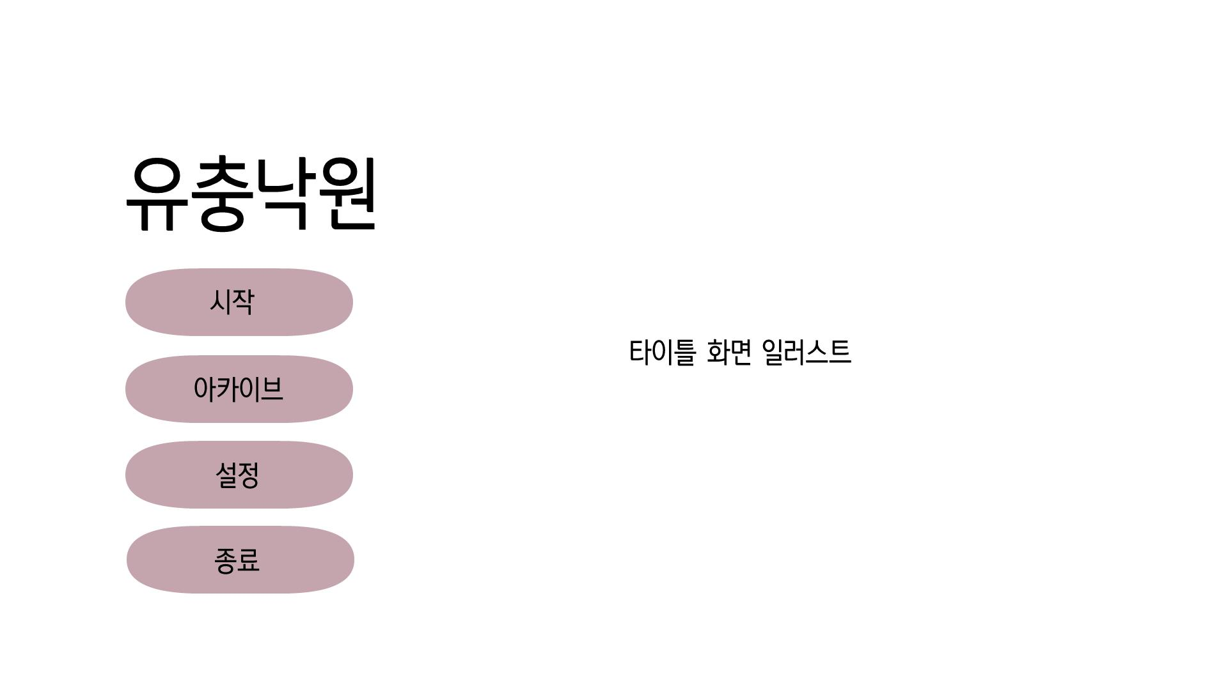  
  
게임시작, 아카이브, 설정, 종료버튼으로 접근 할 수 있다.

* 시작-난이도와 원하는 챕터선택 인터페이스 제작예정.  
    
  챕터: 플레이했던 챕터 중 시작 시점을 선택 할 수 있는 페이지   
  난이도: 게임적인 요소를 줄인 <스토리위주 난이도>와 게임적인 요소를전부 포함한 <노말 난이도>
* 아카이브- 수집한 이벤트 씬 일러스트, 조건 수집형 해금 일러스트를 볼수있는 인터페이스 제작 예정
* 설정 -텍스트 속도, 크기,/ 플레이 키설정/ 화면 밝기/사운드/ 전체화면과 창 화면 설정
* 종료- 게임종료

**프롤로그 및 이벤트 씬**

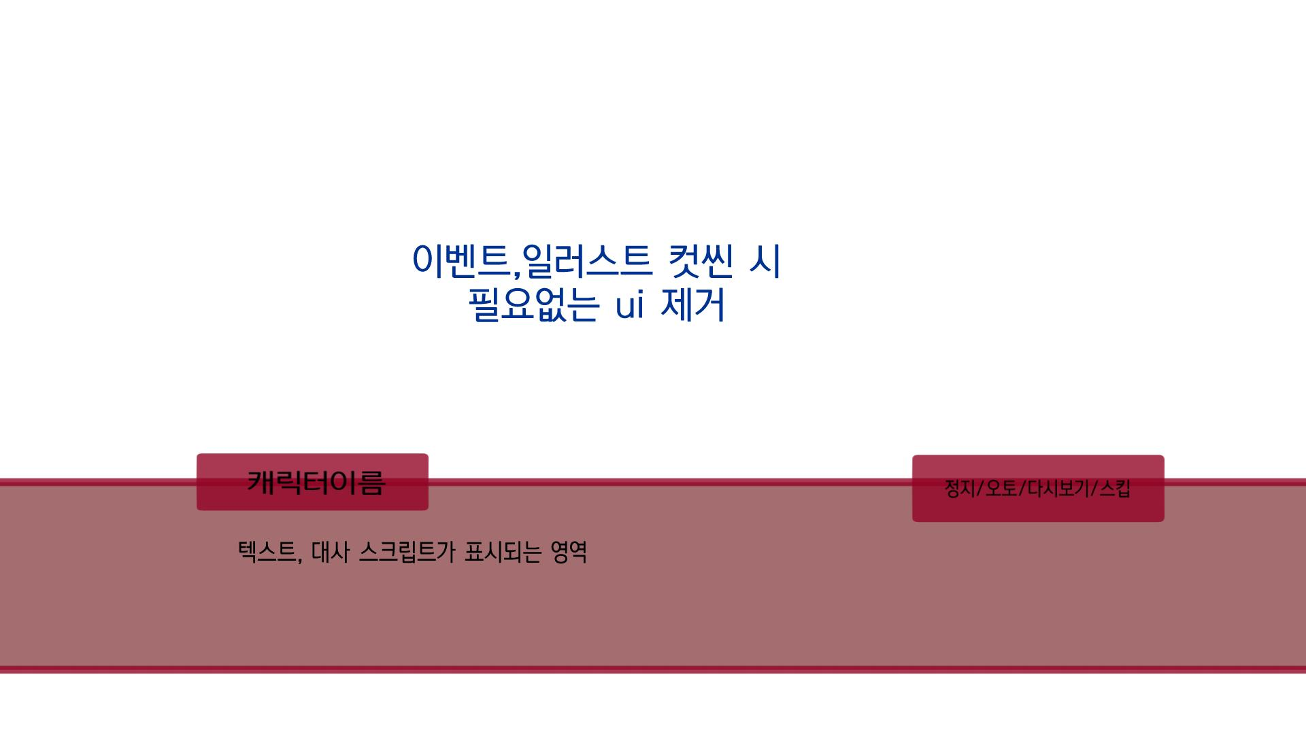

이벤트 일러스트, 회상 및 몬스터 등장, 주요한 단서 발견 등의 화면으로 미니맵과 체력(육신)  
메뉴및 상단 메뉴등 불필요한 ui는 표시되지 않으며 저장과 미니맵사용, 이동이 불가능합니다. 해당장면에서 클릭을 통한 조사가 가능하기도 합니다.

**기본 씬**

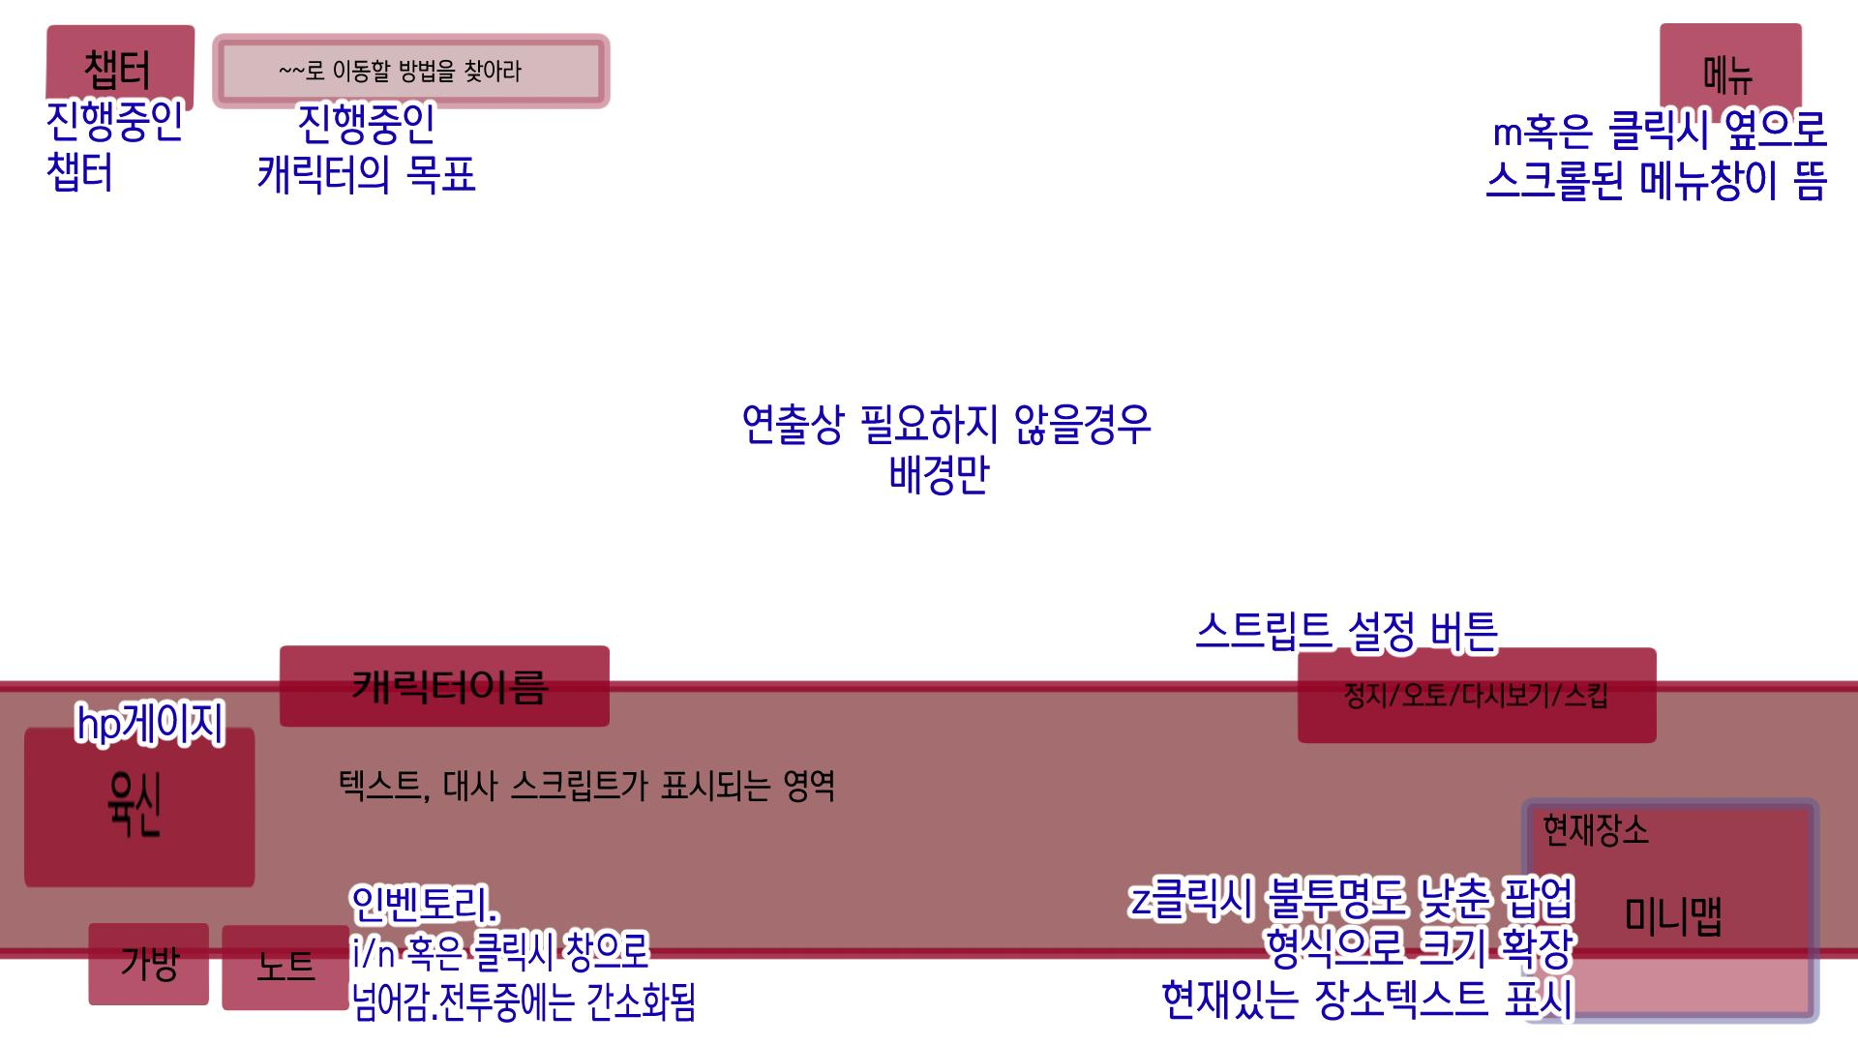

* 육신은 심장 모양의 hp게이지입니다. 전투를 통해 소모되며 ‘혈수’아이템과 맵 이동 중 회복 지점 포인트에서 회복할 수 있습니다.
* 좌측 상단은 진행중인 내용,캐릭터의 현재 목표,, 챕터가 표시됩니다.
* 저장,타이틀,옵션으로 접근할 수 있는 메뉴입니다. 좌측으로 롤업하여 버튼이 보입니다.
* 대화창 우측 상단에서 스크립트 관련 설정에 바로 접근할수 있습니다. 간소화된 재생버튼, 오토오토, 넘기기 아이콘으로 표시합니다. 스크립트를 다시 볼 수 있는 버튼을 클릭하면 뜨는 인터페이스를 제작 예정중입니다.
* 대화창에선 주인공의 독백, 조사상호작용, 몬스터와의 전투 스크립트, 캐릭터 대사등 대부분의 텍스트가 표시됩니다.
* 좌측 하단은 인벤토리란으로 가방과 노트로 나누어 용도가 구분됩니다.

https://youtu.be/XrYfIhAhfvU?si=sTyPIIlpYEjXyhhA

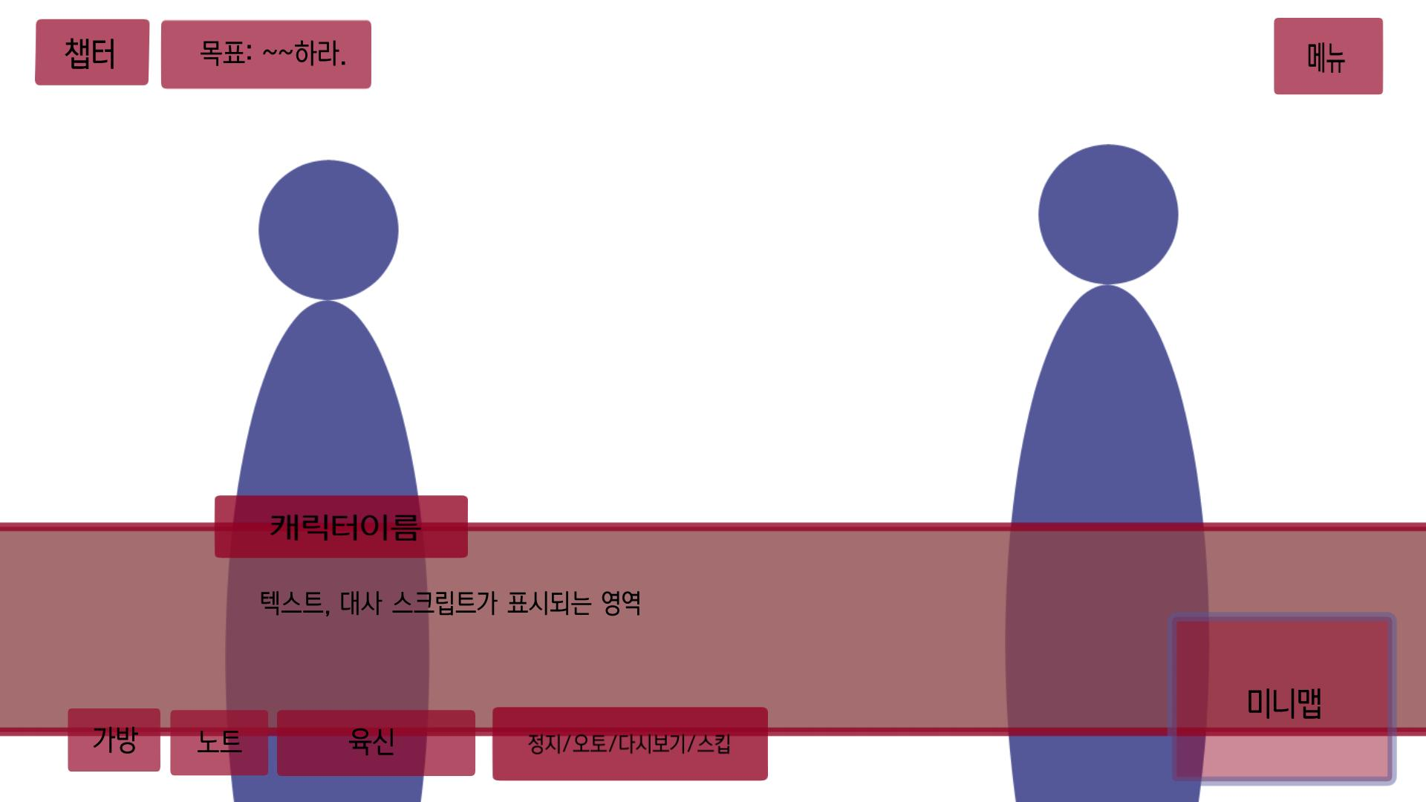

이동, 맵 클릭 조사 씬의 기본 인터페이스입니다.

조사, 이동중의 기본 씬. 인물이 등장하기도 합니다.

**기본 씬- 우측 상단 메뉴 롤업 예시**

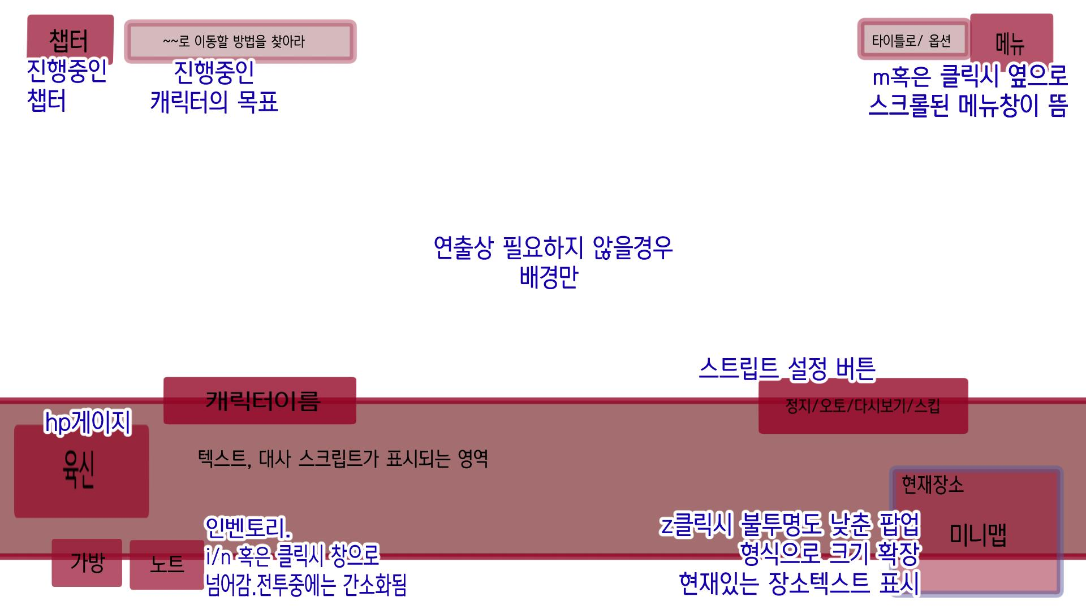

좌측으로 메뉴칸이 롤업표시되어 타이틀로/옵션 버튼이 뜹니다.저장 버튼을 추가할 예정입니다.

**기본 씬- 우측하단 미니맵 확장 예시**

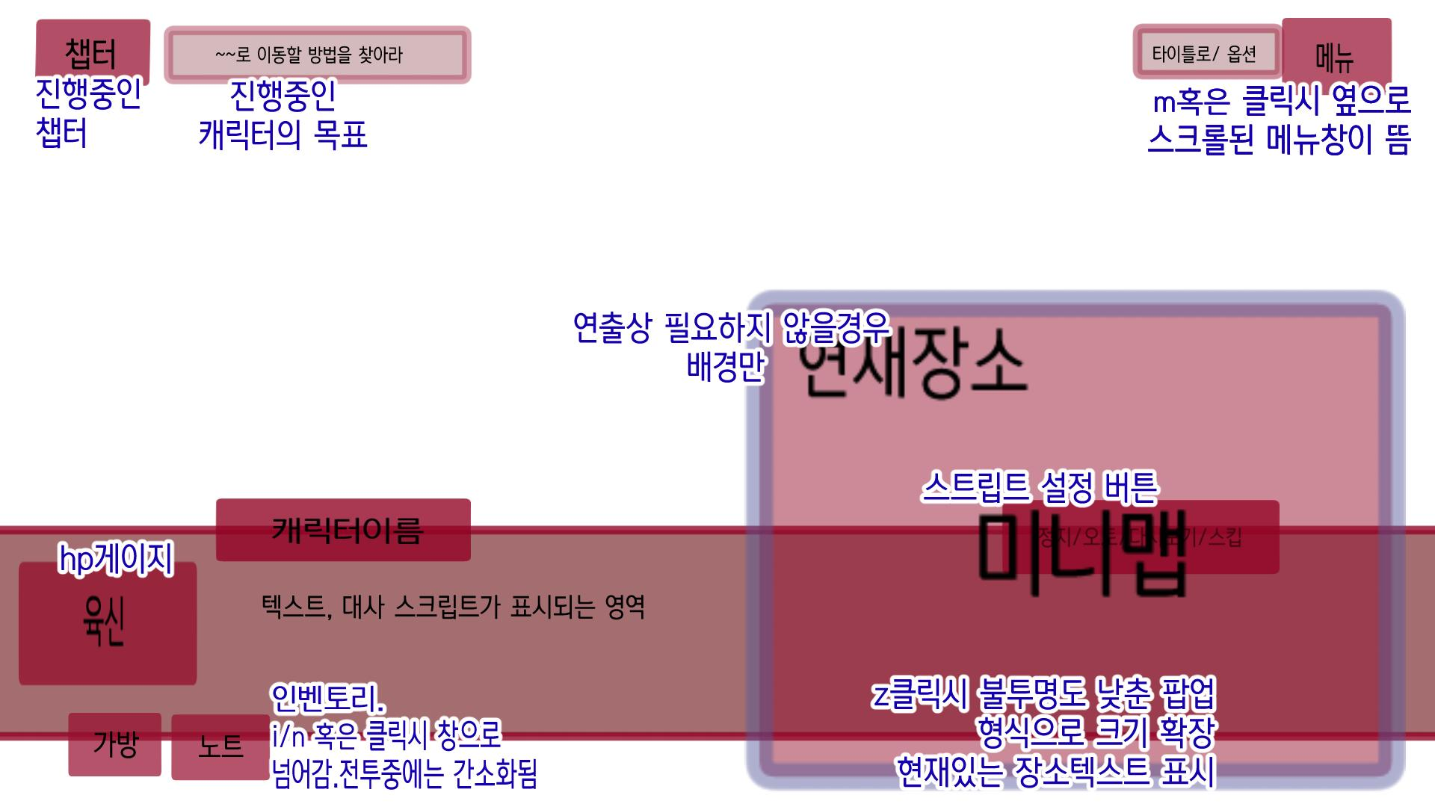

z키를 누르거나 미니맵을 마우스클릭시 불투명도를 낮춘 팝업이 확장됩니다.

이 상태로 미니맵을 보며 wasd 방향키를 조작해 이동, 미니맵 영역 제외공간의 맵 클릭 조사가 가능합니다. 미니맵의 화면을 클릭하거나 다시 z를 누르면 원래 크기로 돌아갑니다.

이벤트 씬과 전투씬,대화 이벤트에선 접근할 수 없습니다.

**기본 씬- 우측하단 인벤토리-가방 선택시 롤업 예시**

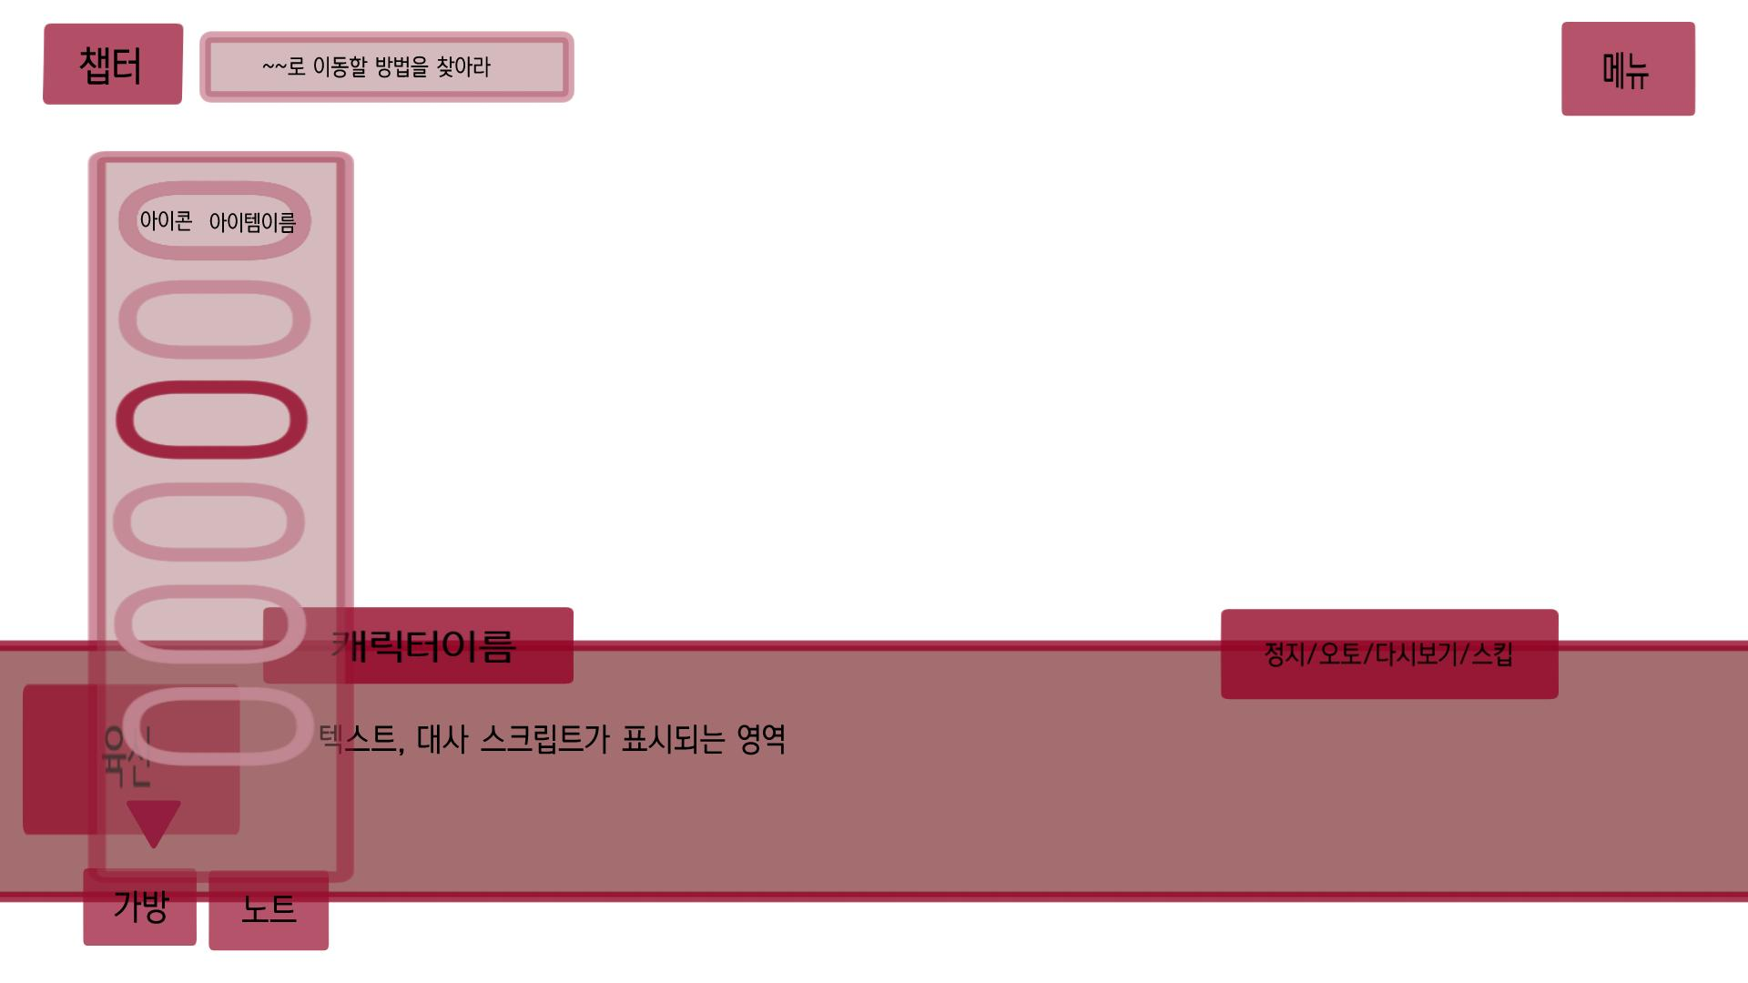

가방 버튼을 누르거나 i키를 누를 경우  
소지하고 있는 아이템의 목록과 간소화된 아이템이 뜹니다. 칸 제한이 있습니다.

목록은 ws키 혹은 방향키로 로 상하 이동가능합니다. 엔터혹은 클릭으로 아이템을 선택합니다.  
이후 가방에 귀속된 하위 창들은   
하단 삼각형혹은 가방버튼,i를 누르면 자동으로 닫힙니다.  
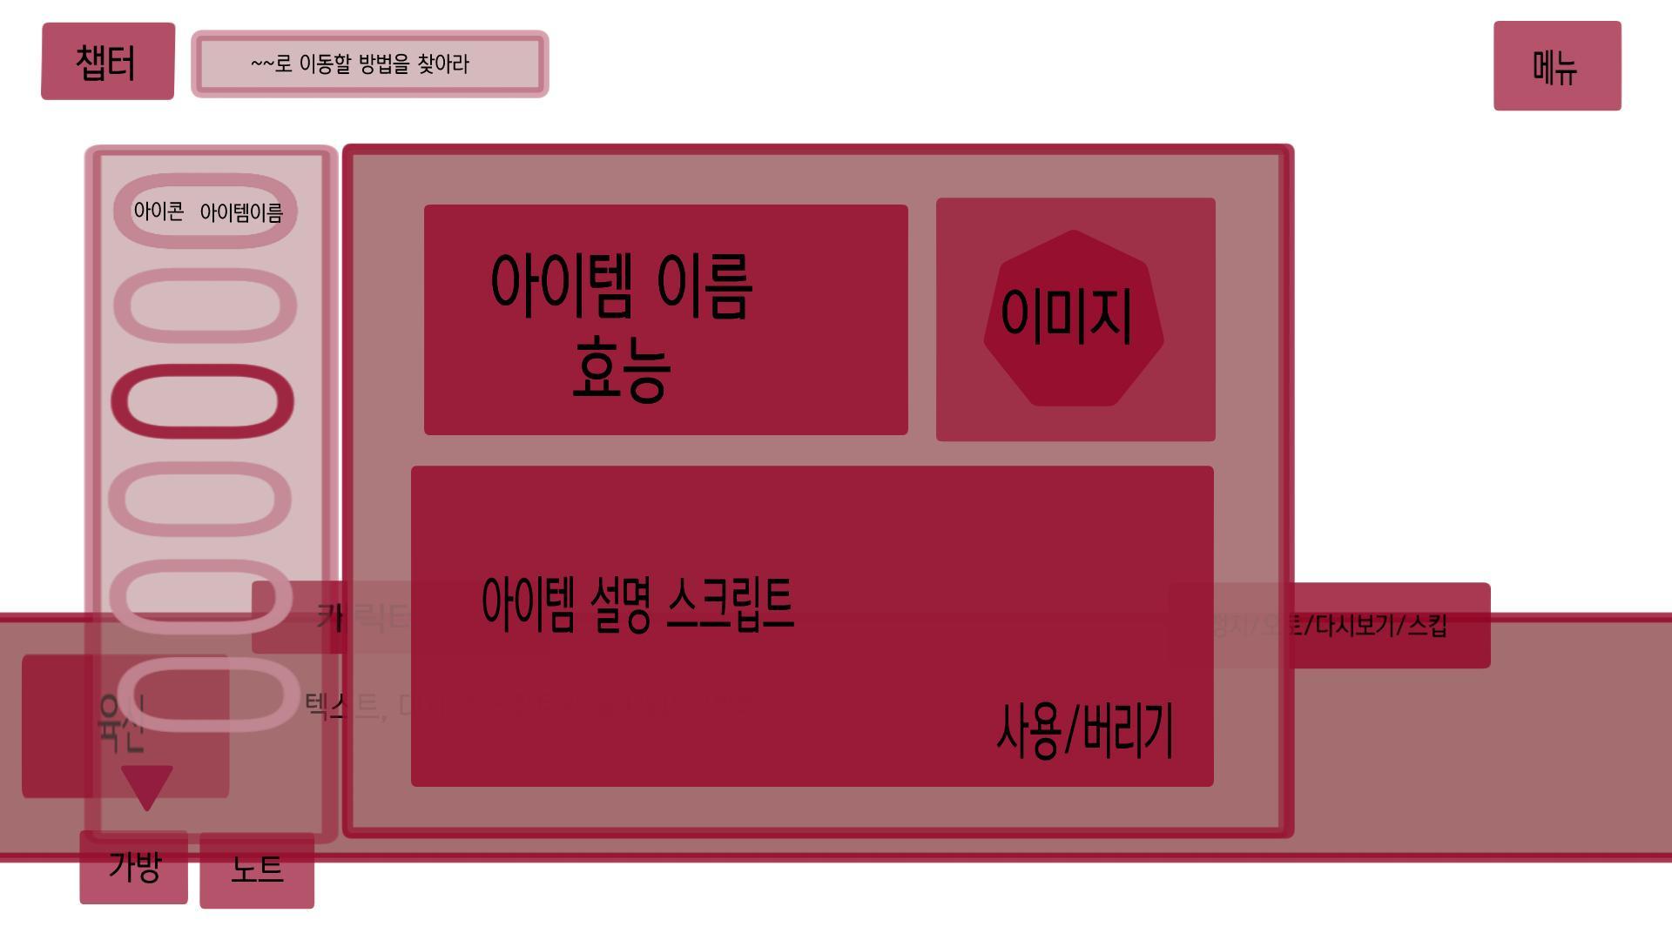

아이템을 선택할 경우 바로 우측에 팝업으로 아이템 설명창과 3d이미지가 뜹니다.  
3d이미지는 클릭을 통해 360도로 돌려볼 수 있습니다.   
이를 통해 단서를 알아내기도 합니다.

아이템 사용과 버리기가 가능하며 해당 창은 전투나 대화중에도 사용할 수 있습니다.  
마찬가지로 삼각형 버튼, 가방버튼,i 키를누를경우

롤업된 가방 인터페이스와 함께 창이 닫힙니다.

**npc 캐릭터와 대화 예시/선택지**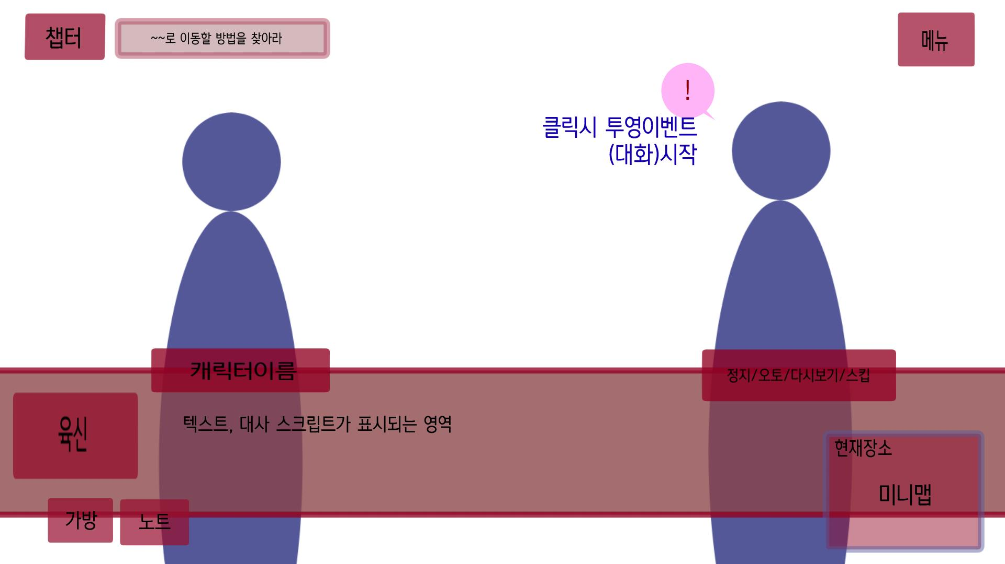

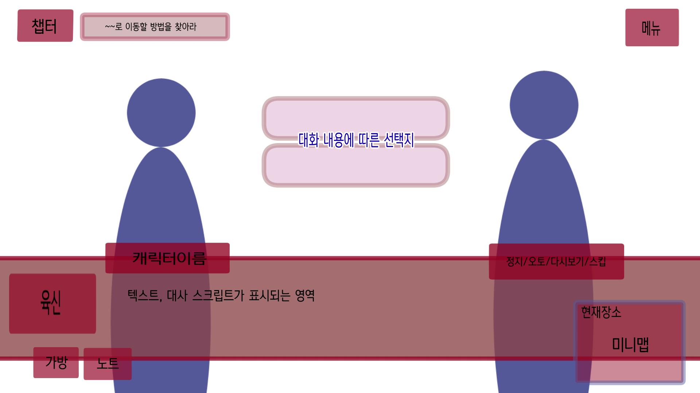

기본 씬에서 조사한 포인트나 습득한 아이템, 시점에 의해 캐릭터와 대화 이벤트(투영)가 시작됩니다. 말풍선을 클릭할 경우 대화가 시작되고, 내용에 따라 선택지가 제시됩니다. 선택에 따라 얻을수있는 상대 캐릭터에 대한 정보가 달라집니다.

여기서 얻은 정보는 이후 챕터 후반의 회상이벤트에서 게임클리어를위한 단서가 됩니다.

대화를 통해 알아낸 정보는 노트의 캐릭터 프로필에 목록으로 추가되거나 노트의 조각에 스크립트로 추가됩니다.

대화중에는 미니맵 창이 사라지도록 수정할 예정입니다.

**인벤토리 - 노트 사용 예시**

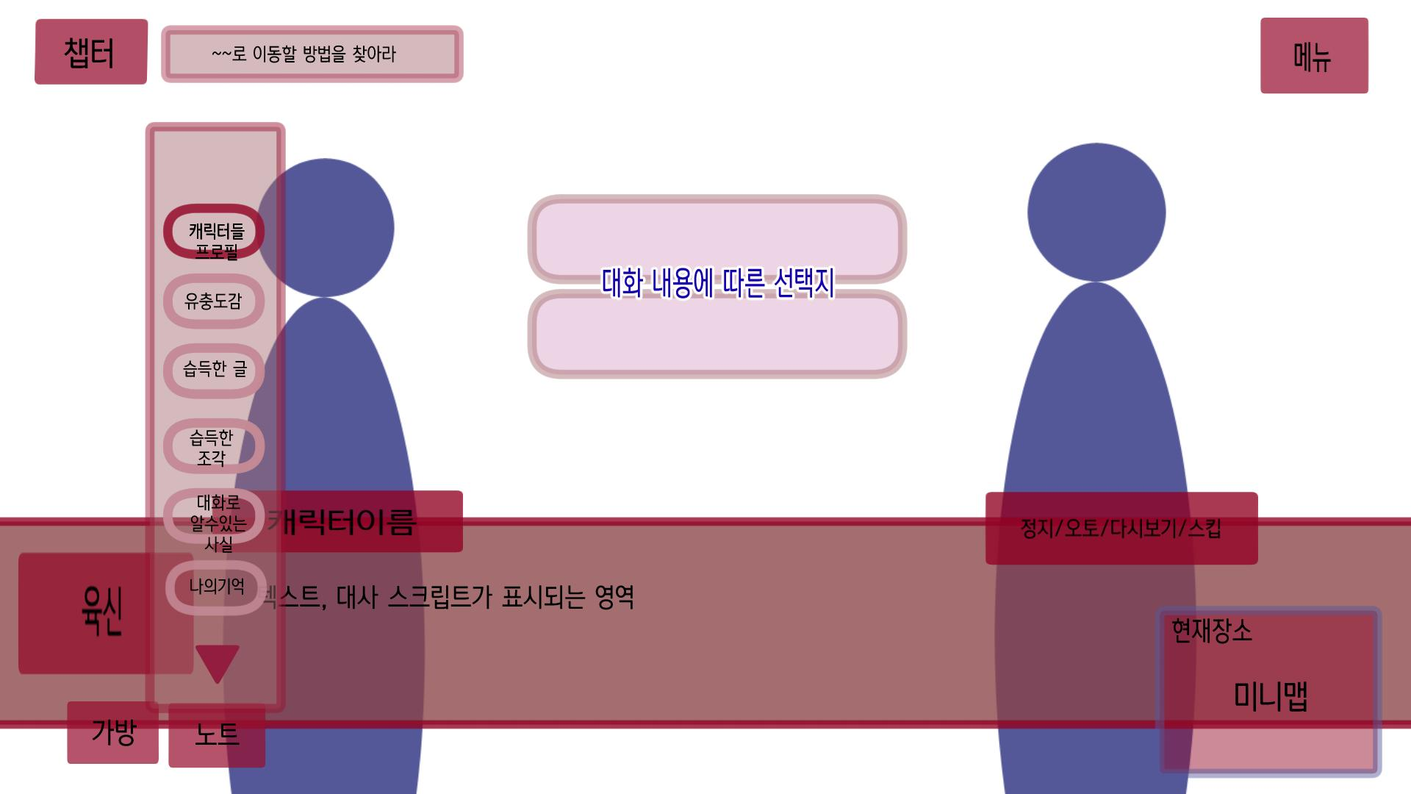

노트는 인물과 대화, 조사중 습득한 정보를 열람할 수있는 인벤토리입니다.

가방과 마찬가지로 노트를 클릭하거나 n키를 누르면 노트 목록이 롤업됩니다. 삼각형또는 노트,n을 눌러 닫을 수 있습니다. 클릭혹은 엔터로 열람하고자 하는 항목을 선택할 수 있습니다.  
목록은 ws키 혹은 방향키로 로 상하 이동가능합니다.   
이후 가방에 귀속된 하위 창들은 삼각형 혹은 노트,n키를 누를시 목록 인터페이스와 함께 창이 닫힙니다.  
  
이벤트 씬을 제외, 대화나 전투, 회상 이벤트중에도 열람 가능합니다.  
전투와 대화,회상 이벤트 중에 열람 할 수 있는 이유는 전투시 몬스터의 공략, 캐릭터 선택지에 도움을 얻기위하여 플레이어가 지금까지 얻은 정보를 확인 할 수 있도록 하기 위함입니다.

* **캐릭터 프로필** -노트 인벤토리 목록에서 캐릭터 프로필을 선택하면  
   npc들의 기본 프로필을 확인할 수 있습니다. 프로필 창으로 이동하며, 좌측에서 캐릭터들 목록을 확인, 선택할 수 있습니다. 목록은 ws키 혹은 방향키로 로 상하 이동가능합니다.  
  목록순서는 주인공-대면한 캐릭터 순서입니다.  
   클릭혹은 엔터로 캐릭터를 선택하면 해당 캐릭터의 이미지와 기본 프로필,그리고 스토리가 진행되며 추가되는 텍스트들이 저장되어있습니다.

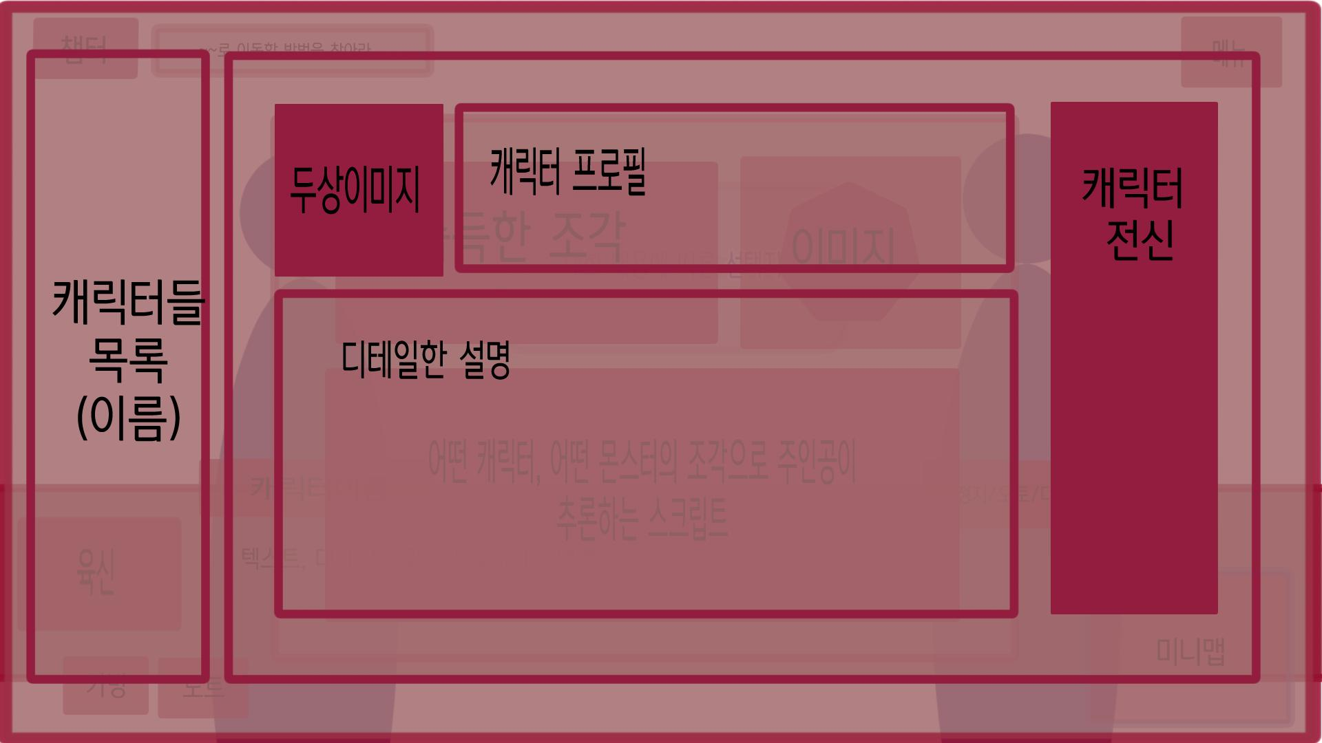

* **습득한 글** - 조사나 대화, 스토리, 전투, 챕터 진행을 통해 텍스트가 적힌 아이템을 습득하면 이곳에서 열람할 수있습니다. 주인공의 추론이 추가된 스크립트를 확인할 수 있습니다.

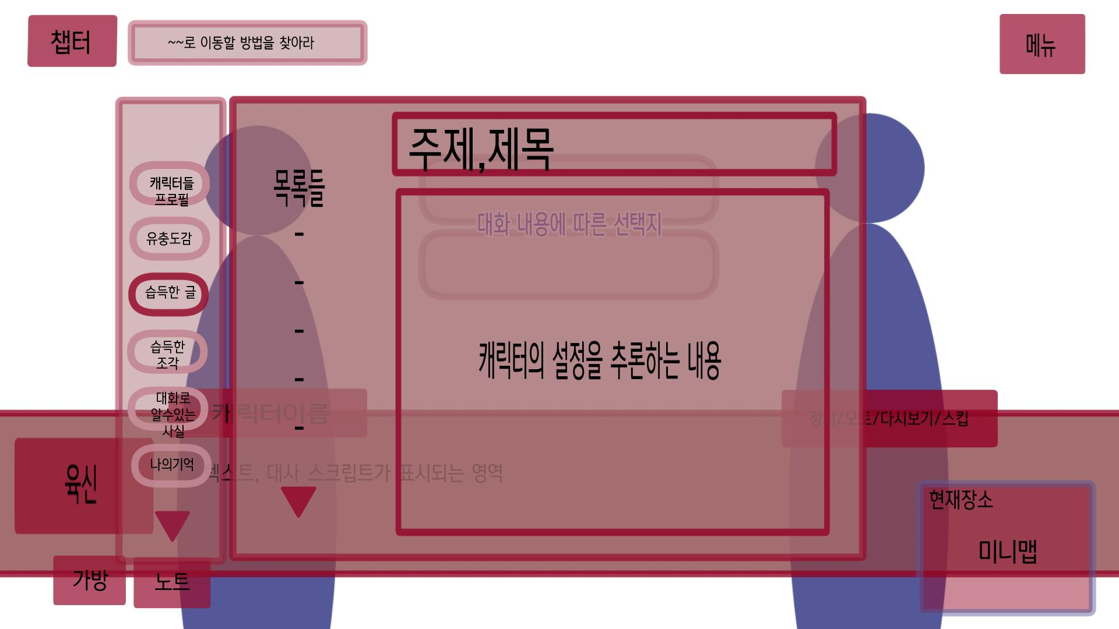

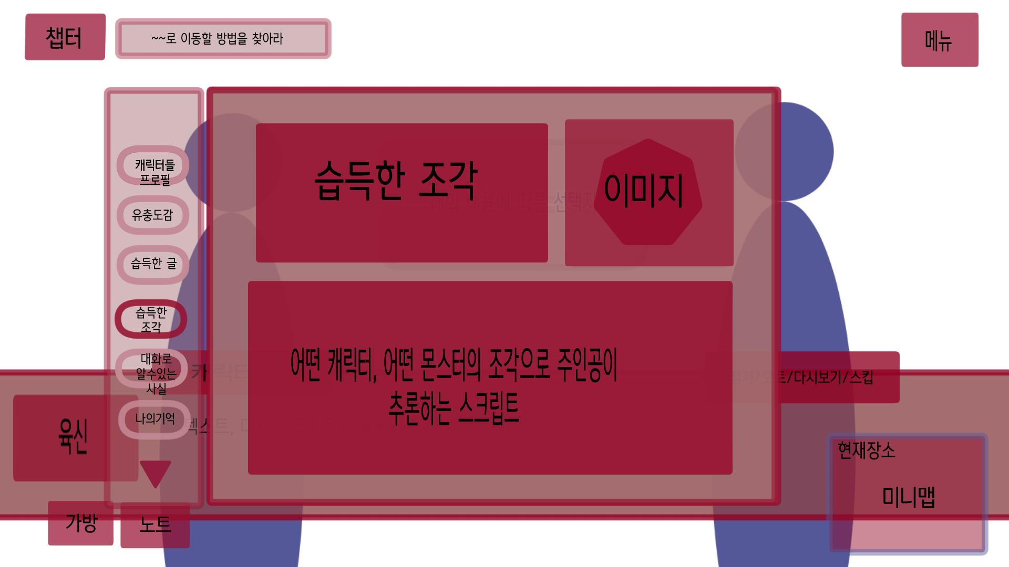

* **습득한 조각** - 조각은 조사나 대화, 스토리, 전투, 챕터 진행을 통해 캐릭터 혹은 몬스터의 설정과 비밀에 관련된 모든 아이템과 형태없는 추론 스크립트입니다.   
  인벤토리에서 아이템을 살펴보는 것처럼 이미지에서 3d형태의 아이템은   
  360도로 돌려 단서를 추가로 확인할 수 있습니다.

습득한 글의 인터페이스 처럼 좌측에 목록을 추가해   
조각들의 목록을 확인, 선택 할 수 있도록 수정 할 예정입니다.

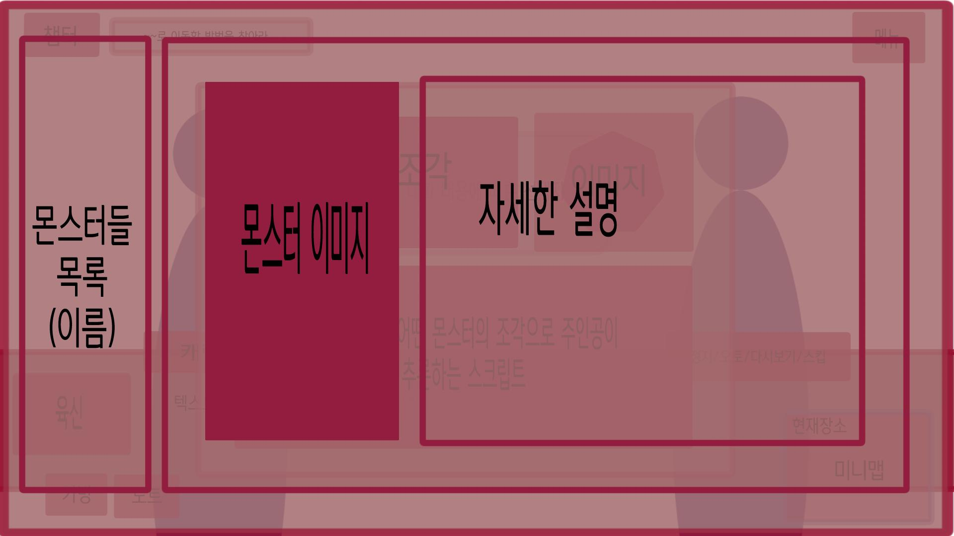

* **몬스터 프로필** - 노트 인벤토리 목록에서 유충도감을 선택하면   
  지금까지 대면한 몬스터의 정보를 열람 할 수 있습니다.  
  좌측 목록은 ws키 혹은 방향키로 로 상하 이동가능합니다. 클릭혹은 엔터로 몬스터를 선택하면 전투를 통해 확인한 약점과 설정상 특징이 적혀있습니다.  
  목록순서는 대면한 순서입니다.  
  추론을 제외한 직접 확인한 객관적인 정보만 적혀있으며,  
  아이템이나 조사를 통해 알아낸 정보 처럼 직접 확인하지 못한 추론은   
  조각 혹은 습득한 글에만 존재합니다.

**몬스터 전투**

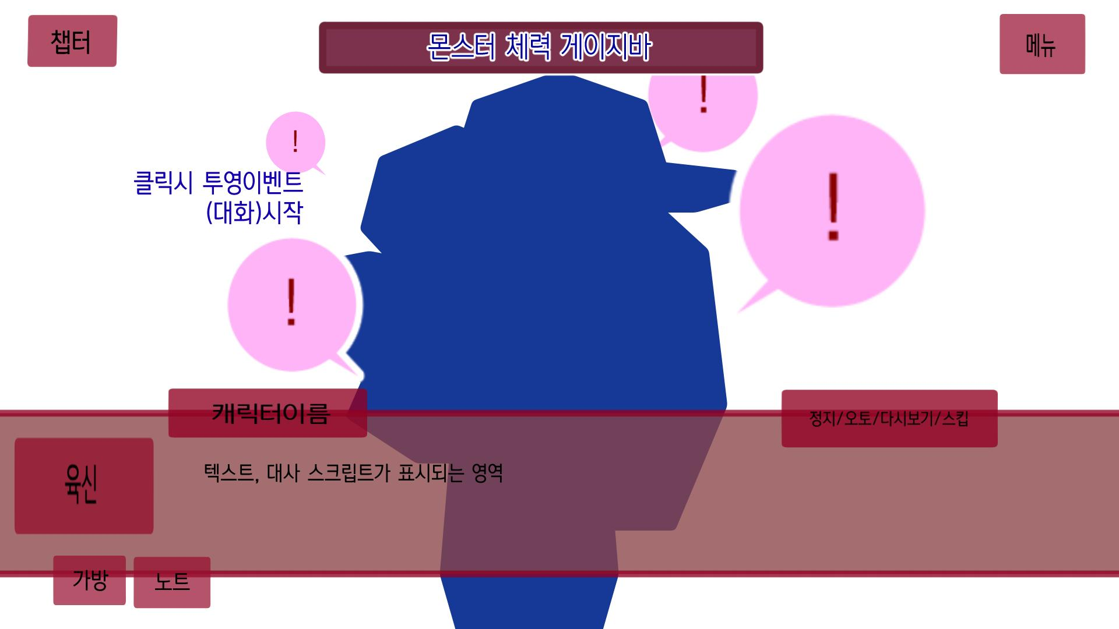

유충과 전투하는 인터페이스입니다. 챕터후반의 회상 이벤트에서도 이벤트 컷신이 끝나면 똑같은 인터페이스가 적용됩니다.

좌우로 움직이며 앞뒤로 이동해 다가오는 몬스터를 wasd키를 통해 피해야 합니다. 몬스터 일러스트가 화면에 일정 범위내로 가까이 근접할 경우 육신-체력이 깎이며 화면에 피격 이펙트가 연출됩니다.  
가방과 노트를 사용해 전투에서 활용할 수 있으며, 몬스터에게서는 말풍선이 생선됩니다. 캐릭터와 투영-대화 이벤트를 를 나누었던 것 처럼, 말풍선을 클릭할 수 있지만 몬스터의 약점이아닌 말풍선을 클릭하면 피격이펙트와 함께 육신이 소모됩니다. 몬스터의 약점인 말풍선을 클릭하면 상단의 몬스터 체력 게이지바가 소모됩니다. 몬스터의 약점은 조사와 습득한 글, 조각등으로 플레이어가 추론하여 선택하여야 합니다.  
  
*예시 레퍼런스*

*얼터에고*[*1분안에 보는 [alter ego] #shorts*](https://youtube.com/shorts/JzpRPPfpKu8?si=Ya4LJurQKlto38n9)

*단간론파 유니티강의*

[유니티 강좌 - One Room Intro [단간론파 추리 비쥬얼 노벨]](https://youtu.be/rZr7zHiXGvE?si=GbHpE1V7soIf74YE&t=13)

[*https://youtu.be/XrYfIhAhfvU?si=GqFo3S5AjTcYFWCB*](https://youtu.be/XrYfIhAhfvU?si=GqFo3S5AjTcYFWCB)

약점을 선택할 경우 타격음과 함께 전투시 쾌감을 줄 예정입니다. 몬스터의 게이지가 다 소모하여 속된말로 막타를 치게 되면 스킬컷 연출이 나옵니다.

*예시*

[ZELLE : RPG Maker's Occult Adventure](https://youtu.be/hZMsTPVscHg?si=o2jbOaQaTy95LnAG&t=353)